附件1：
天津市第一中心医院健康管理中心（水西院区）交通指南

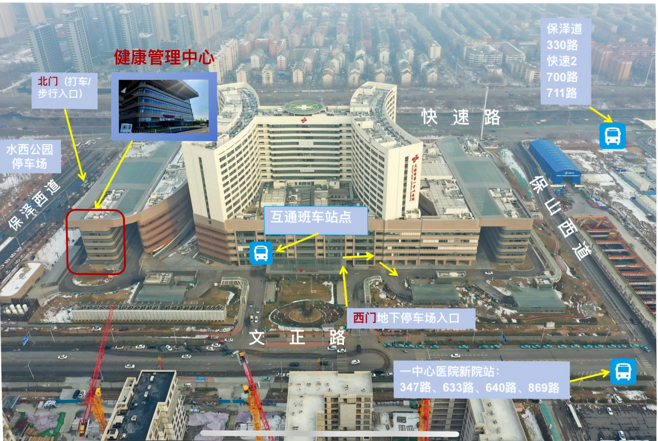

一、步行或打车
请将导航定位至：天津市第一中心医院水西院区北门 （健康管理中心）
二、 自驾出行
1.方式一：驾车导航至天津市第一中心医院（水西院区）西门地下停车场，到达停车场负二层左转直行至B 区两侧停车，按照指示标识可步行至健康管理中心（负二层B 区两侧停车-沿绿色地标线前行至尽头-右转直行至健康管理中心电梯-乘电梯上行至一楼-右转直行至总服务台登记处。
特别提醒：如负二层停车场B 区车位已满，可停车至其他区域，停车后请乘地下电梯上行至门诊一楼，出门诊楼北门后可到达健康管理中心（吉野家对面，一栋独立六层楼）；或可咨询门诊一楼中央导诊台。
方式二：驾车导航至水西公园（东2）停车区，步行约3 分钟至第一中心医院水西院区北门入口即可见健康管理中心。
三、公交车出行
天津市第一中心医院附近公交站点为一中心新院站（633、640、869、347）和保泽道站（330、700、711、快速2 ,为由北向南方向，注意不要到对面车站，有快速路阻隔）。
四、两院区互通车
乘坐一中心两院区免费互通车可由复康院区门诊至水西院区门诊。

